Рабочий лист № 1

Состав группы:
______________________________________________________________________________________________________________________________
____________________________________________________________

Задание 1
Рассмотрите репродукцию картины Н.Е. Сверчкова. Как вы думаете, какое природное явление здесь изображено? По каким признакам вы это определили?

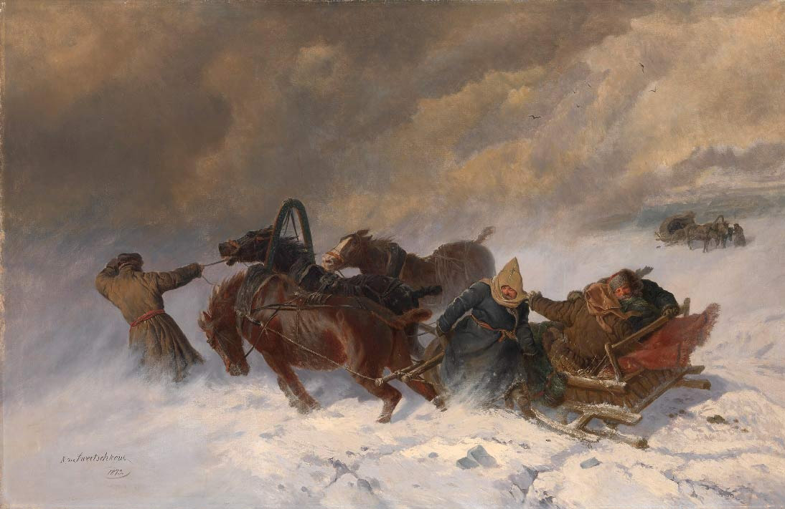

______________________________________________________________________________________________________________________________

Какие схожие явления природы зимнего периода вы знаете? Назовите их (не менее трёх), дайте им определения.
________________ − __________________________________________________
____________________________________________________________________
________________ − __________________________________________________
____________________________________________________________________
________________ − __________________________________________________
____________________________________________________________________
_______________________________________________________________________________________________________________________________________

Задание 2
Воспользовавшись словарями библиотеки, проверьте правильность собственных определений названных явлений природы. При необходимости дополните их. Занесите в таблицу 1 основные характеристики каждого явления, вспомните произведения литературы и музыки, связанные с ними.
Таблица 1
Название явления | Краткое описание | Литературное произведение, автор | Музыкальное произведение, автор
 | _________________________________
 | _________________________________
 | _________________________________
 | _________________________________
 | _________________________________

Какие природные факторы формируют указанные явления?
______________________________________________________________________________________________________________________________

Какими метеорологическими процессами сопровождаются данные явления?
______________________________________________________________________________________________________________________________

В чём отличие подобных явлений от снегопада, изморози?
______________________________________________________________________________________________________________________________

Какие художественные средства используют авторы для создания литературных и музыкальных образов этих природных явлений в названных произведениях?
_____________________________________________________________________________________________________________________________________________________________________________________________

Задание 3
Какое из названных вами природных явлений объединило творчество гениального русского писателя (поэта) XIX в. и замечательного русского композитора ХХ столетия? Вспомните названия литературного и музыкального произведений, назовите имена авторов.
_____________________________________________________________________________________________________________________________________________________________________________________________

К какому художественному направлению можно отнести данный текст? Аргументируйте свой ответ.
______________________________________________________________________________________________________________________________

Что, по вашему мнению, символизирует метель в повести?
_____________________________________________________________________________________________________________________________________________________________________________________________

Повесть «Метель» является частью цикла «Повести покойного Ивана Петровича Белкина» А.С. Пушкина. Как вы думаете, что сближает литературный цикл писателя и музыкальные иллюстрации к повести Г.В. Свиридова? Обоснуйте своё мнение.
__________________________________________________________________________________________________________________________________________________________________________________________

Задание 4
Г.В. Свиридов называет цикл пьес к повести А.С. Пушкина «Метель» музыкальными иллюстрациями и относит их к жанру сюиты. Как вы понимаете термин «музыкальная иллюстрация»? Запишите своё определение.
______________________________________________________________________________________________________________________________

Сравните собственное определение музыкальных иллюстраций с определением сюиты в материалах для учащихся. Как вы считаете, не противоречат ли название и жанр музыкального произведения Г.В. Свиридова друг другу. Обоснуйте своё мнение.
______________________________________________________________________________________________________________________________

Познакомьтесь с составом оркестра, который рекомендует композитор для исполнения своего произведения. Какие инструменты преобладают в нём? Как вы думаете, чем руководствовался (какую задачу решал) композитор, определяя данный состав исполнителей?

Состав оркестра: 2 флейты, флейта-пикколо, 2 гобоя, английский рожок, 2 кларнета, малый кларнет, 2 фагота, контрафагот, 4 валторны, 3 трубы, 3 тромбона, туба, литавры, бубен, малый барабан, тарелки, большой барабан, колокола, колокольчики, челеста, 2 арфы, фортепиано, струнные.
______________________________________________________________________________________________________________________________

Для выполнения следующих заданий разделитесь на группы.

Задание 5
1. Рассмотрите элементы № 1−3 из материалов для учащихся. Как называется нотная запись, предназначенная для исполнения оркестром? Какие инструменты из общего состава оркестра присутствуют в данной музыкальной иллюстрации? Какой характер придаст музыке их звучание?
______________________________________________________________________________________________________________________________

Воспользовавшись словарём иностранных слов или словарём музыкальных терминов, расшифруйте пометки нотной записи. Опишите характер данного музыкального произведения, исходя из состава исполнителей, содержания нотного текста и ремарок композитора к нему.
______________________________________________________________________________________________________________________________

2. Прослушайте музыкальные произведения № 1−3. Охарактеризуйте каждый из прозвучавших фрагментов, опираясь на эмоции, возникшие при прослушивании каждой из пьес.
№ 1: ________________________________________________________________
____________________________________________________________________
№ 2: ________________________________________________________________
____________________________________________________________________
№ 3: ________________________________________________________________
____________________________________________________________________

Какой из прозвучавших музыкальных фрагментов связан с нотной записью, рассмотренной вами ранее? Аргументируйте свой ответ.
_____________________________________________________________________________________________________________________________________________________________________________________________

3. Как вы думаете, какое из трёх произведений является музыкальной зарисовкой, а какое связано с раскрытием чувств героев повести? Обоснуйте своё мнение.
_______________________________________________________________________________________________________________________________________________________________________________________________________________________________________________________________________________________________________________________________________________________________________________________
Какую картину природы нарисовал композитор? Поясните своё мнение, сопоставив в таблице 2 характер звучания музыки и научное описание картины природы. Для заполнения 3-го столбца таблицы используйте условные обозначения из материалов для учащихся.

Таблица 2

Картина природы | Характер звучания музыки | Элементы погоды в виде условных знаков

Присутствует ли описание данной картины природы в тексте повести? Подтвердите своё мнение примером из текста или объясните, почему его нет.
_________________________________________________________________________________________________________________________________________________________________________________________________________________________________________________________

4. Г.В. Свиридов выделил в своей сюите 9 частей: «Военный марш», «Тройка», «Вальс», «Весна и осень», «Зимняя дорога», «Романс», «Пастораль», «Венчание», «Отзвуки вальса». Какие три части прозвучали для вашей группы? Поясните свой ответ.
№ 1 − это ____________________________________________________________
____________________________________________________________________
№ 2 − это ____________________________________________________________
____________________________________________________________________
№ 3 − это ____________________________________________________________
____________________________________________________________________

Отметьте в тексте фрагменты, которые, по вашему мнению, могут быть озвучены каждой из прозвучавших пьес. Обоснуйте свой выбор.
№ 1: ________________________________________________________________
____________________________________________________________________
№ 2: ________________________________________________________________
____________________________________________________________________
№ 3: ________________________________________________________________
____________________________________________________________________

Объединитесь для выполнения итоговых заданий.

Задание 6
1. Каждая из групп работала с тремя частями сюиты. Сопоставьте ваши ответы. Все ли части сюиты удалось соотнести с текстом повести? Поясните, почему?
_____________________________________________________________________________________________________________________________________________________________________________________________

Ознакомьтесь с последовательностью частей сюиты, предложенной композитором: 1. Тройка. 2. Вальс. 3. Весна и осень. 4. Романс. 5. Пастораль. 6. Военный марш. 7. Венчание. 8. Отзвуки вальса. 9. Зимняя дорога.
Какие эпизоды вы можете указать как повторяющиеся?
_______________________________________________________________

Повтор встречается только в названиях этих пьес или и в их звучании? Как вы думаете, чем обусловлен такой замысел композитора?
______________________________________________________________________________________________________________________________

2. В первой и заключительной частях музыкальных иллюстраций возникает образ дороги. Как называется такая композиция?
______________________________________________________________________________________________________________________________

В каких ещё произведениях литературы и музыки встречается мотив дороги?
______________________________________________________________________________________________________________________________

Сопоставьте настроение/пафос повести с первой частью сюиты, а настроение/пафос стихотворения А.С. Пушкина «Зимняя дорога» − с заключительной частью сюиты Г.В. Свиридова. Что их объединяет? Чем они разнятся?
___________________________________________________________________________________________________________________________________________________________________________________________________________________________________________________________________________________________________________________________

3. Пушкин задумывал свою повесть как небольшой анекдот из светской жизни русской провинции XIX века. Можно ли сказать, что пушкинская ирония нашла отражение в музыке Свиридова? Поясните своё мнение.
__________________________________________________________________________________________________________________________________________________________________________________________

